10 พฤศจิกายน 2569

รายงานสรุปผลการดำเนินงาน
ไตรมาสที่ 3 ประจำปี 2569

1. ภาพรวม
ในไตรมาสนี้ทีมงานได้ดำเนินโครงการตามแผนครบทุกด้าน โดยมี ยอดขายเพิ่มขึ้น 18% เมื่อเทียบกับไตรมาสก่อน และลดต้นทุนการขนส่งได้ 6% จากการปรับเส้นทาง รายละเอียดอยู่ในตารางด้านล่าง

2. ตัวเลขสำคัญ
รายการ | ไตรมาส 2 | ไตรมาส 3
ยอดขาย (บาท) | 1,250,000 | 1,475,000
ลูกค้าใหม่ | 320 | 410
คะแนนความพึงพอใจ | 4.3 | 4.6

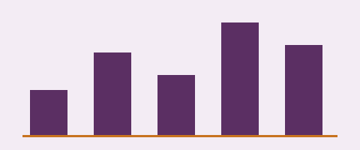
ภาพที่ 1 ยอดขายรายเดือน (ตัวอย่าง)

3. สิ่งที่ทำได้ดี
- เปิดตัวบริการจัดส่งภายในวันเดียว
  - ครอบคลุม 5 จังหวัด
- ลดเวลาตอบลูกค้าเหลือ ไม่เกิน 2 ชั่วโมง

4. แผนไตรมาสหน้า
- ขยายพื้นที่จัดส่ง
- ปรับปรุงหน้าเว็บร้าน
- อบรมพนักงานใหม่ ภายในเดือนมกราคม
“ทุกตัวเลขในรายงานนี้เป็นข้อมูลสมมติสำหรับทดลองใช้ Inkloom”

ติดต่อ: team@example.com · เว็บไซต์ example.com

ภาคผนวก
หน้านี้แสดงตัวแบ่งหน้า เมื่อพิมพ์หรือบันทึกเป็น .docx ส่วนนี้จะขึ้นหน้าใหม่ H₂O และ E = mc² ข้อความที่ยกเลิก

